附件：

《隆昌经济开发区控制性详细规划》

一、项目背景
为深入贯彻落实党的十九大精神和习近平总书记来川视察重要讲话精神，聚焦新型工业化道路，推动新型工业化、信息化、城镇化、农业现代化四化同步发展。为贯彻落实“一带一路”国家战略推动内陆开发开放战略，充分发挥隆昌市毗邻重庆和成都的区位和交通优势，主动适应经济发展新常态，深入实施“走出去”战略。内江市按照四川省委“一干多支”“五区协同”“四向拓展”“全域开放”的重要部署，着力构建“一点三线”立体开放新格局，大力发展“四新一大”产业项目。隆昌市以工业强县为主导，着力转变经济增长方式，构建富有区域竞争力的“3+1”现代产业体系，争做川渝合作的示范区，提出“以产促城，以城兴产，产城融合”战略新要求。
在此背景下，《隆昌经济开发区控制性详细规划》于2018年9月启动，规划方案通过隆昌市相关部门多次审查，现已按相关审查意见对规划进行修改完善。

二、规划内容
（一）规划范围
隆昌经济开发区位于隆昌市城区东部。
规划区规划范围包括三大片区，北部片区，东部片区、中部片区，南部片区；北至国道G85；东临隆納高路；南至云顶镇北部。
(二)总体定位
川南门户产业新城（产城融合，活力新城），形成川渝合作产业发展示范区、隆昌市文化生态乐活城。
(三)发展策略
产城一体，构建产业生态圈
协调产业与空间发展的关系：结合隆昌城市规划形成“一心两区” 的整体城市空间形态。
“产城一体化” 发展：对总规布局进行优化提升，产城融合区规划形成“4片6组团”格局。
以坚持以产城融合为方向，推动产业布局与城市现代服务业的协调发展，坚持以产业新城为核心，通过适合川南城镇群和成渝经济区产业分析研究，，即“高端制造、食品医药、现代物流、新材料” “3+1” 战略性新型产业产业，形成成渝经济区合作高地、川渝合作产业发展示范区、隆昌市文化生态乐活城，构建产业生态圈 。
2、空间规划“3D+”模式策略
实施“EOD生态环境引导+TOD实施公共交通引导+SOD公共设施引导”模式。
3、工业园区“4I+”模式策略
着力转变经济增长方式，构建富有区域竞争力的现代产业体系，确定隆昌市经开区产业新城以主导产业为“3+1”的结构，积极承接国内外重大产业转移，形成“Industry工业+Intelligence知识+Innovation创新+Interaction交流”的产业发展示范区。
(四)规模控制
规划区总面积：2088.24公顷；
规划区规划人口：12.0万人。

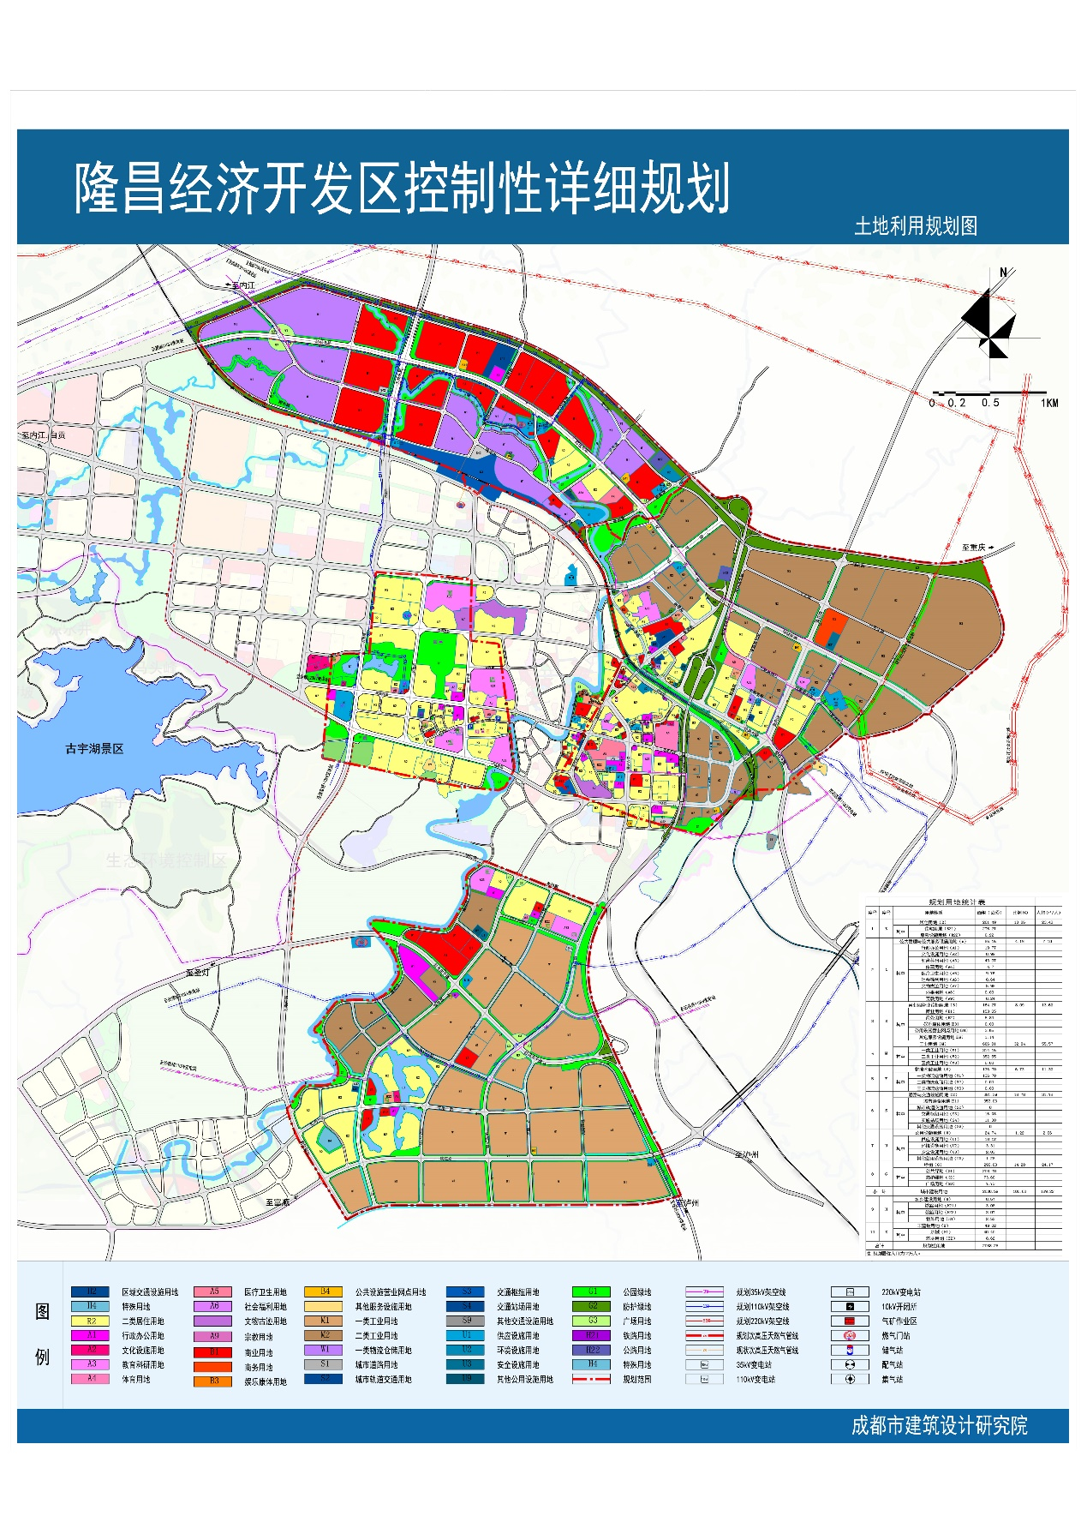
土地利用规划图

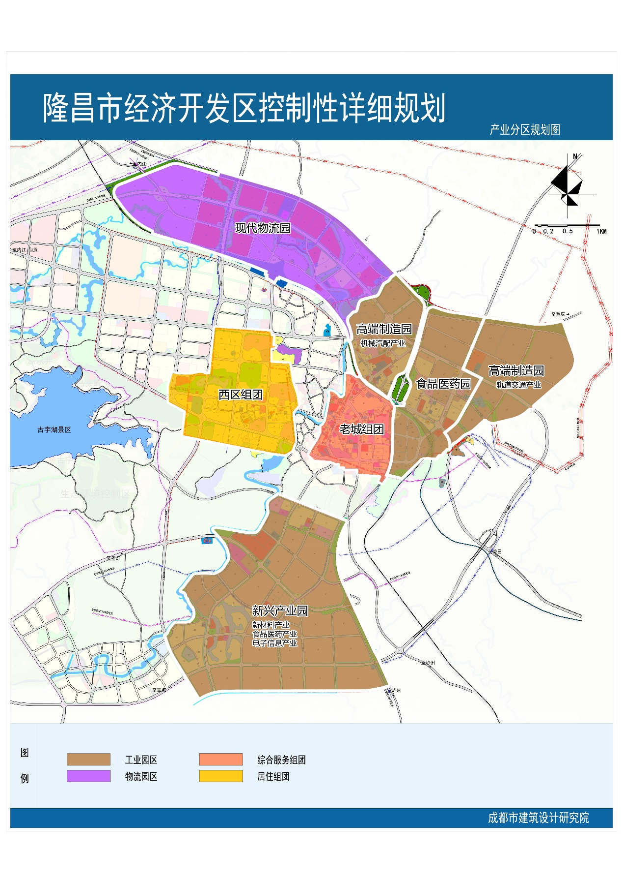
产业分区规划图

现代物流片区平面图

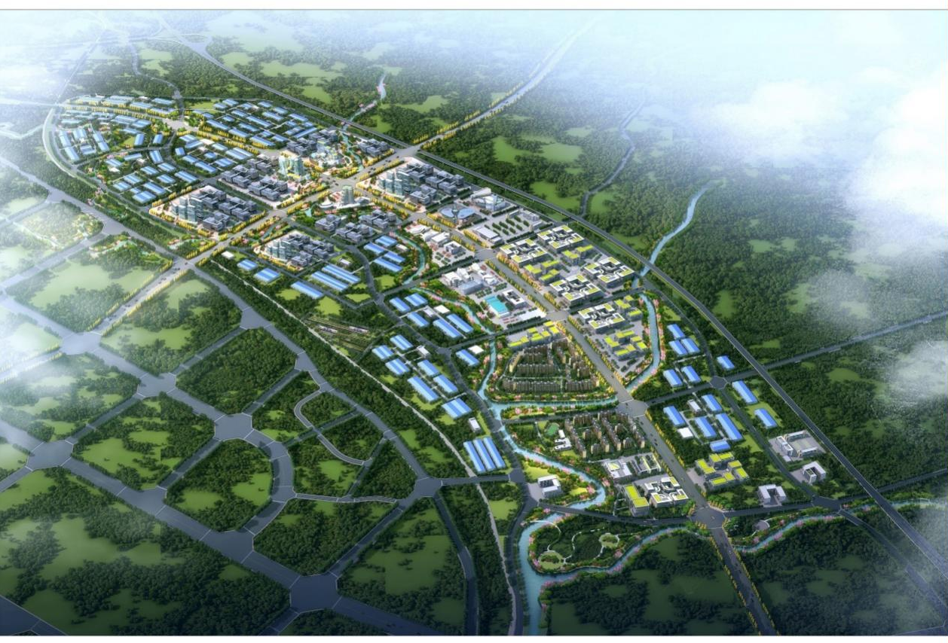
现代物流片区鸟瞰图
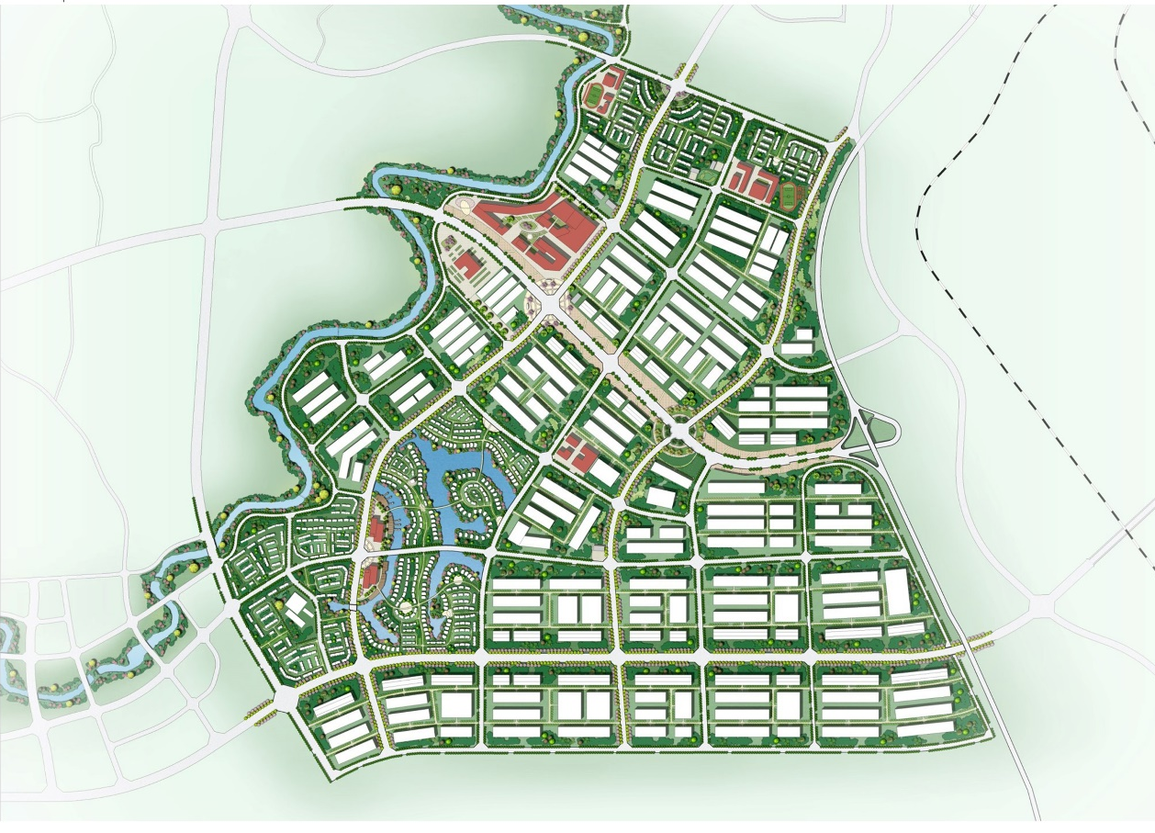
红光片区平面图

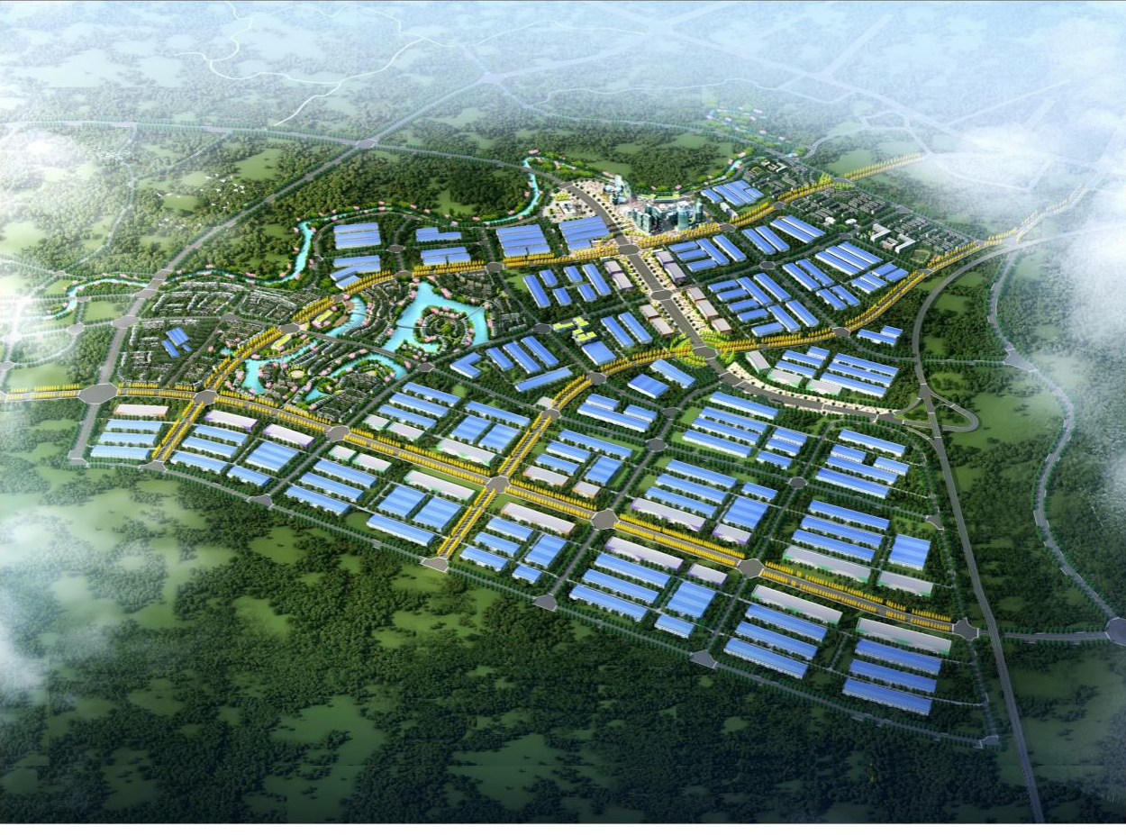
红光片区鸟瞰图

